33 лучшие книги по версии пользователей Goodreads – самого авторитетного интернет-портала любителей книг.

Вчера во всем мире отмечали День Книги. Поэтому предлагаем вам обратить внимание на список, в который вошли лучшие произведения, опубликованные в двадцатом столетии. Некоторые из представленных книг мы помним еще со школьной скамьи, другие же не так хорошо известны в России, однако несомненно доставят массу эстетического удовольствия.

Общий рейтинг пользователей портала Goodreads включает в себя 4560 книг и учитывает голоса более 30000 пользователей и постоянных читателей сайта. Среди них именитые критики, публицисты и современные писатели, заслужившие право на публикацию.
В честь этой символической даты мы предлагаем ознакомиться со списком читательских предпочтений за рубежом и вспомнить лучшие цитаты из любимых книг.

Убить пересмешника
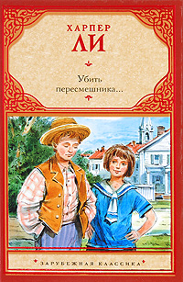
Автор книги: Харпер Ли
«Мужество – это когда заранее знаешь, что ты проиграл, и все-таки берешься за дело и наперекор всему на свете идешь до конца. Побеждаешь очень редко, но иногда все-таки побеждаешь»

1984

Автор книги: Джордж Оруэлл
«Если ты в меньшинстве – и даже в единственном числе, – это не значит, что ты безумен»

Властелин Колец
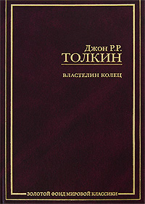
Автор книги: Джон Рональд Руэл Толкин
«Многие из живущих заслуживают смерти. А другие погибают, хотя заслуживают долгой жизни. Можешь ли ты наградить их? Так не торопись же раздавать смертные приговоры. Даже мудрейшие не могут предвидеть всего»

Над пропастью во ржи
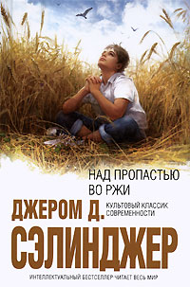
Автор книги: Джером Дэвид Сэлинджер
«Если девушка приходит на свидание красивая – кто будет расстраиваться, что она опоздала? Никто!»

Великий Гэтсби

Автор книги: Фрэнсис Скотт Фицджеральд
«Если тебе вдруг захочется осудить кого-то, вспомни, что не все люди на свете обладают теми преимуществами, которыми обладал ты»

Гарри Поттер и философский камень
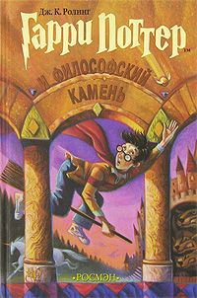
Автор книги: Джоан Роулинг
«Правда – это прекраснейшая, но одновременно и опаснейшая вещь. А потому к ней надо подходить с превеликой осторожностью»

Дневник Анны Франк
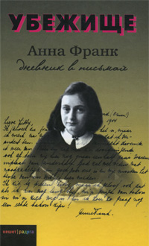
Автор книги: Анна Франк
«Человека узнаешь только после настоящей ссоры. Лишь тогда он показывает свой истинный характер»

Маленький принц
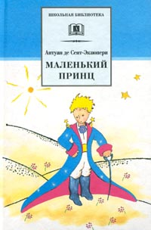
Автор книги: Антуан де Сент-Экзюпери
«Себя судить куда трудней, чем других. Если ты сумеешь правильно судить себя, значит, ты поистине мудр»

Гроздья гнева
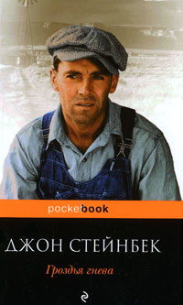
Автор книги: Джон Стейнбек
«Отчаяться каждый может. А вот чтобы совладать с собой, нужно быть человеком»

451 градус по Фаренгейту
Автор книги: Рэй Брэдбери
«Есть преступления хуже, чем сжигать книги. Например – не читать их»

Сто лет одиночества
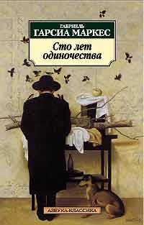
Автор книги: Габриель Гарсиа Маркес
«Благополучная старость – это умение договориться со своим одиночеством»

О дивный новый мир

Автор книги: Олдос Хаксли
«В натуральном виде счастье всегда выглядит убого рядом с цветистыми прикрасами несчастья. И, разумеется, стабильность куда менее колоритна, чем нестабильность. А удовлетворенность совершенно лишена романтики сражений со злым роком, нет здесь красочной борьбы с соблазном, нет ореола гибельных сомнений и страстей. Счастье лишено грандиозных эффектов»

Унесённые ветром
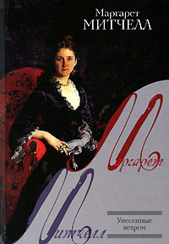
Автор книги: Маргарет Митчелл
«Человек не может двигаться вперед, если душу его разъедает боль воспоминаний»

Повелитель мух

Автор книги: Уильям Голдинг
«Если лицо совершенно меняется от того, сверху ли или снизу его осветить, – чего же стоит лицо? И чего все вообще тогда стоит?»

Бойня номер пять, или Крестовый поход детей
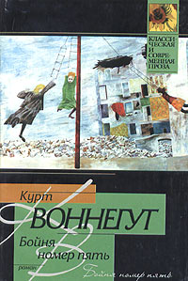
Автор книги: Курта Воннегута
«Одно из самых главных последствий войны состоит в том, что люди в конце концов разочаровываются в героизме»

Лолита
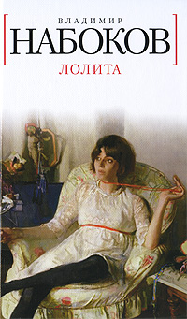
Автор книги: Владимир Набоков
«Лолита, свет моей жизни, огонь моих чресел. Грех мой, душа моя. Ло-ли-та: кончик языка совершает путь в три шажка вниз по небу, что бы на третьем толкнуться о зубы. Ло. Ли. Та»

Над кукушкиным гнездом
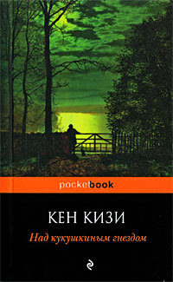
Автор книги: Кен Кизи
«По-настоящему сильным до тех пор не будешь, пока не научишься видеть во всем смешную сторону»

Автостопом по галактике
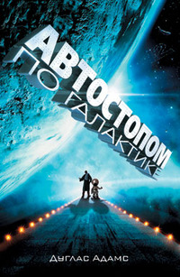
Автор книги: Дуглас Адамс
«У этой планеты есть – вернее, была – одна проблема: большинство живущих на ней людей только и делали, что страдали, так как не находили в жизни счастья. Рождалось множество решений, но почти все они сводились к перераспределению маленьких зеленых клочков бумаги – что само по себе весьма странно, так как кто-кто, а маленькие зеленые клочки бумаги никаких страданий не испытывали, ибо счастья не искали»

Трещина во времени
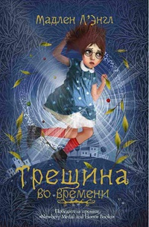
Автор книги: Мадлен Лэнгл
«Я твердо знаю одно: не обязательно понимать, что к чему, чтобы уяснить, что происходит»

Рассказ Служанки

Автор книги: Маргарет Этвуд
«От недостатка секса никто не умирает. Умирают от недостатка любви»

Мемуары Гейши

Автор книги: Артур Голден
«Иногда мы сталкиваемся с неприятностями только потому, что представляем мир,таким,каким рисуем его в нашем воображении, а не таким, какой он есть на самом деле»

Посторонний
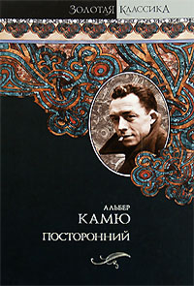
Автор книги: Альбер Камю
«И тут я увидел вереницу лиц напротив. Все они смотрели на меня, и я понял — это присяжные. Но я их не различал, они были какие-то одинаковые. Мне казалось, я вошел в трамвай, передо мною сидят в ряд пассажиры — безликие незнакомцы — и все уставились на меня и стараются подметить, над чем бы посмеяться»

Хроники Нарнии
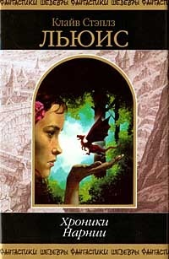
Автор книги: Клайв Стэйплз Льюис
«От того, что ты за человек и откуда смотришь, зависит, что ты увидишь и услышишь!»

Паутинка Шарлотты
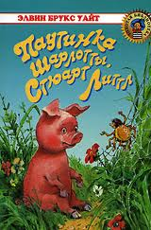
Автор книги: Элвин Брукс Уайт
«Если это то, что называется свободой, то лучше бы я оставался в сарае!»

Дерево растет в Бруклине

Автор книги: Бетти Смит
«Умение прощать – великий дар. Тем более что это ничего не стоит.»

Игра Эндера
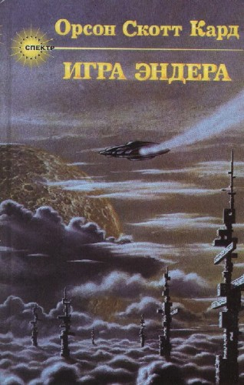
Автор книги: Орсон Скотт Кард
«Вместе с настоящим пониманием, позволяющим победить врага, приходит любовь к нему. Видимо, невозможно узнать кого-то, вникнуть в его желания и веру, не полюбив, как он любит себя. И в этот самый миг любви…
– Ты побеждаешь»

Ночь
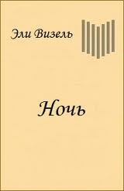
Автор книги: Эли Визель
«Я благословил Бога за то, что он создал грязь в Своём бесконечном и чудесном мире»

Старик и море
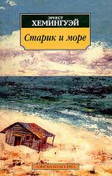
Автор книги: Эрнест Хэмингуэй
«Человек не для того создан, чтобы терпеть поражения. Человека можно уничтожить, но его нельзя победить»

Атлант расправил плечи
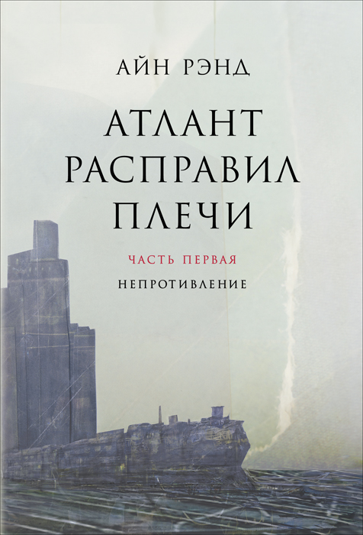
Автор книги: Айн Рэнд
«На мой взгляд, существует единственная форма человеческого падения – потеря цели»

Щедрое дерево
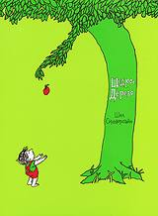
Автор книги: Шел Сильверстейн
«И яблоня была счастлива»

Корабельный холм
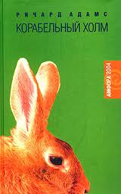
Автор книги: Ричард Адамс
«Животные не ведут себя так, как люди. Они дерутся, когда надо драться, и убивают, когда надо убить. Но они никогда не обернут всю свою природную находчивость и сметливость лишь на то, чтобы изобрести новый способ искалечить жизнь другого живого существа. Они никогда не теряют чувства собственного достоинства и животности»

Под стеклянным колпаком

Автор книги: Сильвия Плат
«Откуда-нибудь издалека я увижу человека, который покажется мне безупречным, но, как только он подойдет поближе, я начну открывать в нем один недостаток за другим и в конце концов решу, что он вообще никуда не годится»

Молитва об Оуэне Мини
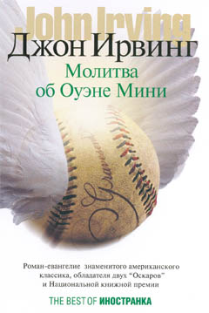
Автор книги: Джон Ирвинг
«Когда неожиданно умирает любимый человек, ты теряешь его не сразу. Это происходит постепенно, шаг за шагом, на протяжении долгого времени, — так перестают приходить письма, — вот улетучился знакомый запах из подушек, а потом из одежного шкафа и ящиков. Постепенно ты накапливаешь в сознании какие-то исчезающие частички этого человека; а потом наступает день, когда замечаешь: исчезло что-то особое, и охватывает щемящее чувство, что этого человека больше нет и никогда не будет; а потом приходит еще день, и оказывается, что исчезло что-то еще…»
Сайт Goodreads основан в 2006 году. Цель создания сайта — дать возможность людям находить и пользоваться книгами, которые им необходимы и интересны. За время существования портала в его каталогах было размещено 395 миллионов книг и создано более 20 000 книжных клубов.

